

BERITA NEGARA

REPUBLIK INDONESIA

No.1569, 2021 KEMENPAN-RB. Evaluasi Akuntabilitas Kinerja

Instansi Pemerintah. Pencabutan.

PERATURAN MENTERI PENDAYAGUNAAN APARATUR NEGARA DAN REFORMASI BIROKRASI REPUBLIK INDONESIA NOMOR 88 TAHUN 2021

TENTANG

EVALUASI AKUNTABILITAS KINERJA INSTANSI PEMERINTAH DENGAN RAHMAT TUHAN YANG MAHA ESA

MENTERI PENDAYAGUNAAN APARATUR NEGARA

DAN REFORMASI BIROKRASI REPUBLIK INDONESIA,

|  |  |  |
| --- | --- | --- |
| Menimbang : | a. | bahwa penyelenggaraan pemerintahan yang baik, terukur  dalam sistem akuntabilitas kinerja instansi pemerintah |
|  | b. | yang merupakan bentuk pelindungan kepada masyarakat dan kewajiban bagi Pemerintah Republik Indonesia;  bahwa pengaturan terhadap pelaksanaan evaluasi atas |

implementasi sistem akuntabilitas kinerja instansi pemerintah sebagaimana diatur dalam Peraturan Menteri Pendayagunaan Aparatur Negara dan Reformasi Birokrasi Nomor 12 Tahun 2015 tentang Pedoman Evaluasi atas Implementasi Sistem Akuntabilitas Kinerja Instansi Pemerintah perlu diganti agar dapat mengakomodir kompleksitas pengukuran kinerja instansi pemerintah dan pesatnya kemajuan teknologi sehingga diperlukan penyesuaian dalam evaluasi atas implementasi sistem akuntabilitas kinerja instansi pemerintah;

c. bahwa berdasarkan pertimbangan sebagaimana dimaksud dalam huruf a dan huruf b, perlu menetapkan Peraturan Menteri Pendayagunaan Aparatur Negara dan

2021, No.1569 -2-

Reformasi Birokrasi tentang Evaluasi Akuntabilitas

Kinerja Instansi Pemerintah;

|  |  |  |
| --- | --- | --- |
| Mengingat : | 1. | Pasal 17 ayat (3) Undang-Undang Dasar Negara Republik |
|  |  | Indonesia Tahun 1945; |
|  | 2. | Undang-Undang Nomor 39 Tahun 2008 tentang |

Kementerian Negara (Lembaran Negara Republik Indonesia Tahun 2008 Nomor 166, Tambahan Lembaran Negara Republik Indonesia Nomor 4916);

3. Peraturan Pemerintah Nomor 8 Tahun 2006 tentang Pelaporan Keuangan dan Kinerja Instansi Pemerintah (Lembaran Negara Republik Indonesia Tahun 2006

Nomor 25, Tambahan Lembaran Negara Republik

Indonesia Nomor 4614);

4. Peraturan Presiden Nomor 29 Tahun 2014 tentang Sistem Akuntabilitas Kinerja Instansi Pemerintah (Lembaran Negara Republik Indonesia Tahun 2014 Nomor 80);

5. Peraturan Presiden Nomor 47 Tahun 2021 tentang Kementerian Pendayagunaan Aparatur Negara dan Reformasi Birokrasi (Lembaran Negara Republik Indonesia Tahun 2015 Nomor 126);

6. Peraturan Menteri Pendayagunaan Aparatur Negara dan

Reformasi Birokrasi Nomor 60 Tahun 2021 tentang Organisasi dan Tata Kerja Kementerian Pendayagunaan Aparatur Negara dan Reformasi Birokrasi (Berita Negara Republik Indonesia Tahun 2021 Nomor 1249);

MEMUTUSKAN:

Menetapkan : PERATURAN MENTERI PENDAYAGUNAAN APARATUR NEGARA DAN REFORMASI BIROKRASI TENTANG EVALUASI AKUNTABILITAS KINERJA INSTANSI PEMERINTAH.

-3-

BAB I KETENTUAN UMUM

2021, No.1569

Pasal 1

Dalam Peraturan Menteri ini yang dimaksud dengan:

1. Akuntabilitas Kinerja Instansi Pemerintah yang selanjutnya disingkat AKIP adalah pertanggungjawaban dan peningkatan kinerja instansi pemerintah melalui implementasi Sistem Akuntabilitas Kinerja Instansi Pemerintah.

2. Evaluasi AKIP adalah aktivitas analisis yang sistematis, pemberian nilai, atribut, apresiasi, dan pengenalan permasalahan, serta pemberian solusi atas masalah yang ditemukan guna peningkatan akuntabilitas dan peningkatan kinerja instansi pemerintah.

3. Sistem Akuntabilitas Kinerja Instansi Pemerintah, yang selanjutnya disingkat SAKIP adalah rangkaian sistematik dari berbagai aktivitas, alat, dan prosedur yang dirancang untuk tujuan penetapan dan pengukuran, pengumpulan data, pengklasiikasian, pengikhtisaran, dan pelaporan kinerja pada instansi pemerintah, dalam rangka pertanggungjawaban dan peningkatan kinerja instansi pemerintah.

4. Instansi Pemerintah adalah Instansi Pusat dan Instansi

Daerah.

5. Menteri adalah menteri yang menyelenggarakan urusan pemerintahan di bidang pendayagunaan aparatur negara.

6. Kementerian adalah Kementerian yang

menyelenggarakan urusan pemerintahan di bidang pendayagunaan aparatur negara.

Pasal 2

(1) Pelaksanaan evaluasi AKIP secara umum bertujuan untuk mengetahui sejauh mana AKIP dilaksanakan dalam mendorong peningkatan pencapaian kinerja yang tepat sasaran dan berorientasi hasil pada Instansi Pemerintah.

2021, No.1569 -4-

(2) Pelaksanaan evaluasi AKIP secara khusus bertujuan untuk:

a. memperoleh informasi mengenai implementasi

SAKIP;

b. menilai tingkat implementasi SAKIP;

c. menilai tingkat akuntabilitas kinerja;

d. memberikan saran perbaikan untuk peningkatan

AKIP; dan

e. memonitor tindak lanjut rekomendasi hasil evaluasi periode sebelumnya.

Pasal 3

Ruang lingkup evaluasi AKIP meliputi penyelenggaraan SAKIP

sesuai dengan ketentuan peraturan perundang-undangan.

BAB II PELAKSANAAN EVALUASI AKIP

Pasal 4

(1) Kementerian melaksanakan evaluasi AKIP.

(2) Dalam melaksanakan evaluasi sebagaimana dimaksud pada ayat (1), Kementerian dapat dibantu oleh instansi lain, yang penunjukannya ditetapkan oleh Menteri.

(3) Dalam melaksanakan evaluasi sebagaimana dimaksud pada ayat (1), Kementerian dapat menggunakan instrumen evaluasi berbasis sistem elektronik.

Pasal 5

(1) Setiap pimpinan Instansi Pemerintah melakukan evaluasi

AKIP di Instansinya masing-masing setiap tahun.

(2) Evaluasi sebagaimana dimaksud pada ayat (1) dilakukan oleh tim evaluator yang dibentuk masing-masing Instansi Pemerintah.

Pasal 6

(1) Untuk melaksanakan evaluasi sebagaimana dimaksud dalam Pasal 5, setiap pimpinan Instansi Pemerintah

-5-

2021, No.1569

menetapkan kebijakan teknis evaluasi AKIP di Instansinya masing-masing dengan berpedoman pada Peraturan Menteri ini.

(2) Kementerian melakukan pembinaan, koordinasi, pemantauan, dan supervisi hasil evaluasi AKIP yang dilaksanakan oleh Instansi Pemerintah.

Pasal 7

Pelaksanaan evaluasi AKIP mengacu pada pedoman sebagaimana tercantum dalam Lampiran yang merupakan bagian tidak terpisahkan dari Peraturan Menteri ini.

BAB III KETENTUAN PENUTUP

Pasal 8

Pada saat Peraturan Menteri ini mulai berlaku, Peraturan Menteri Pendayagunaan Aparatur Negara dan Reformasi Birokrasi Nomor 12 Tahun 2015 tentang Pedoman Evaluasi atas Implementasi Sistem Akuntabilitas Kinerja Instansi Pemerintah (Berita Negara Republik Indonesia Tahun 2015

Nomor 986), dicabut dan dinyatakan tidak berlaku.

Pasal 9

Peraturan Menteri ini mulai berlaku pada tanggal diundangkan.

2021, No.1569 -6-

Agar setiap orang mengetahuinya, memerintahkan pengundangan Peraturan Menteri ini dengan penempatannya dalam Berita Negara Republik Indonesia.

Ditetapkan di Jakarta

pada tanggal 31 Desember 2021

MENTERI PENDAYAGUNAAN APARATUR NEGARA DAN REFORMASI BIROKRASI REPUBLIK INDONESIA,

ttd

TJAHJO KUMOLO Diundangkan di Jakarta

pada tanggal 31 Desember 2021

DIREKTUR JENDERAL

PERATURAN PERUNDANG-UNDANGAN KEMENTERIAN HUKUM DAN HAK ASASI MANUSIA REPUBLIK INDONESIA,

ttd

BENNY RIYANTO

-7-

2021, No.1569

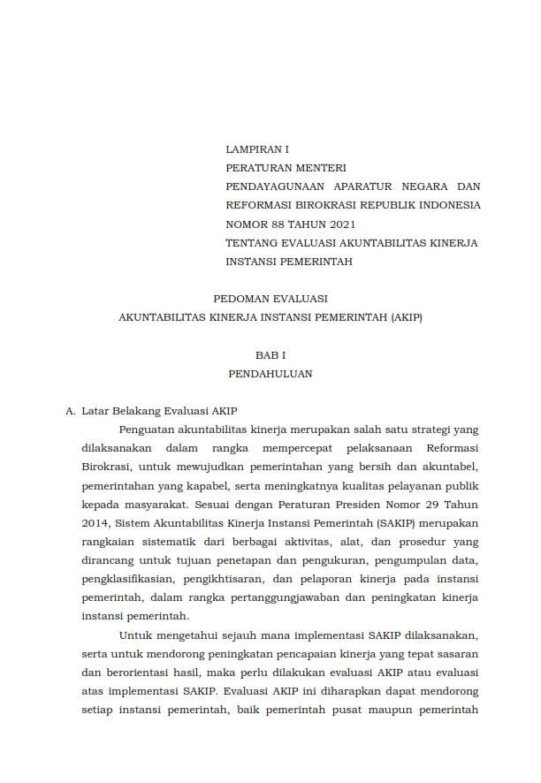

2021, No.1569 -8-

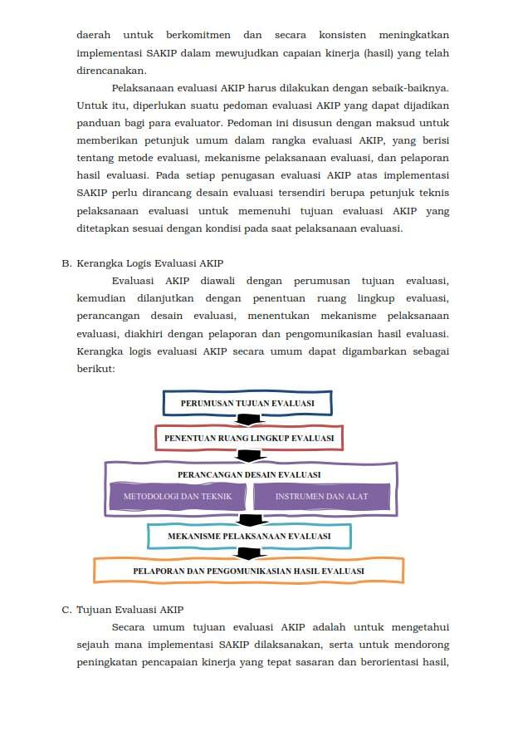

-9-

2021, No.1569

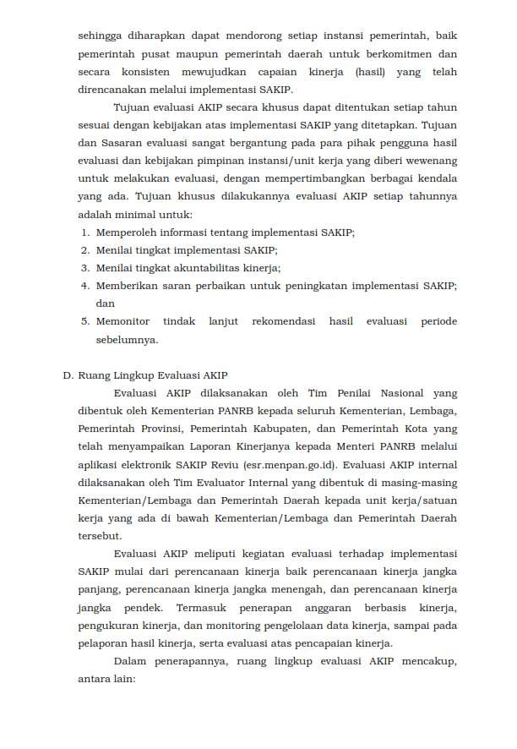

2021, No.1569 -10-

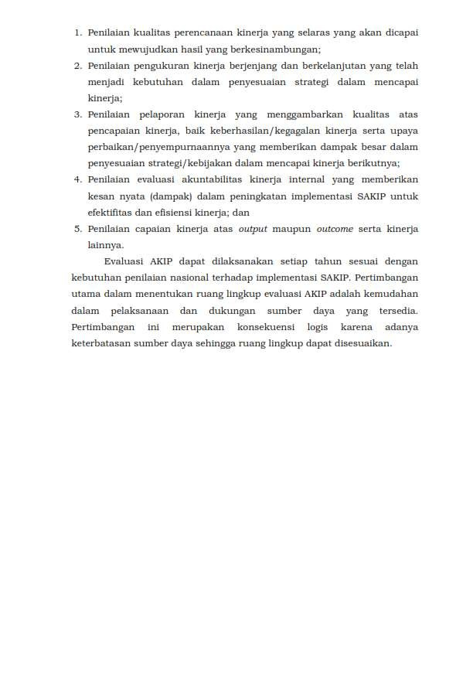

-11-

2021, No.1569

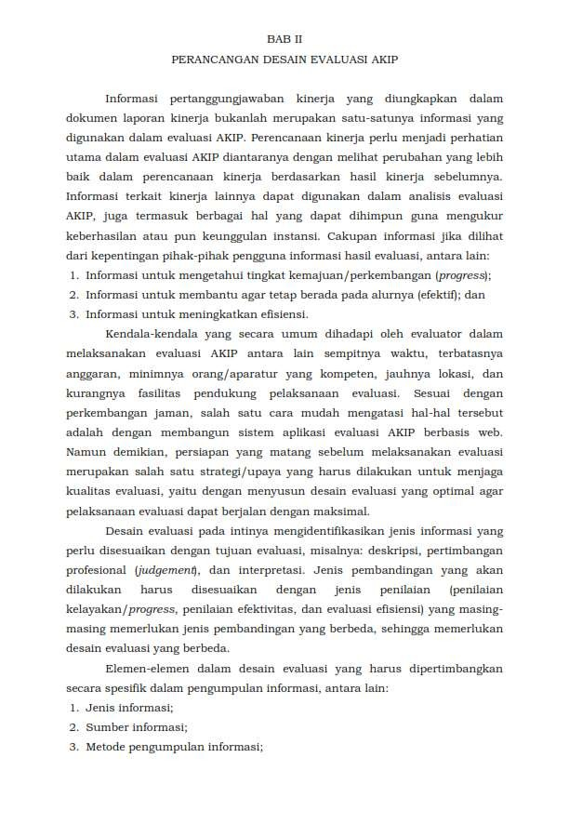

2021, No.1569 -12-

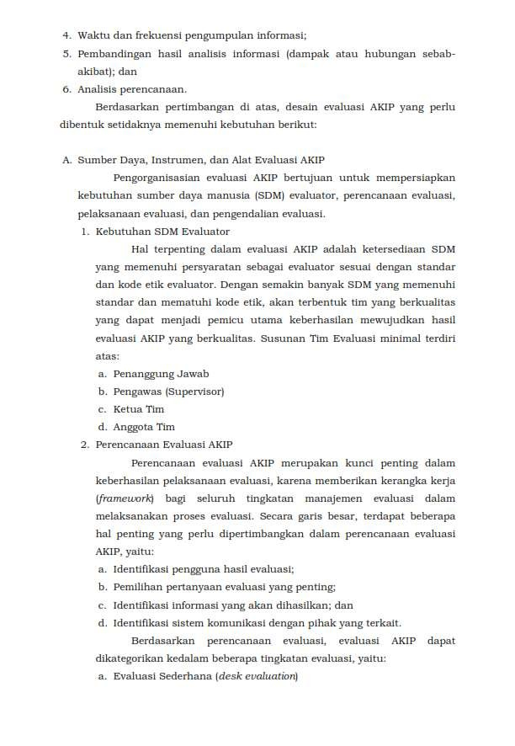

-13-

2021, No.1569

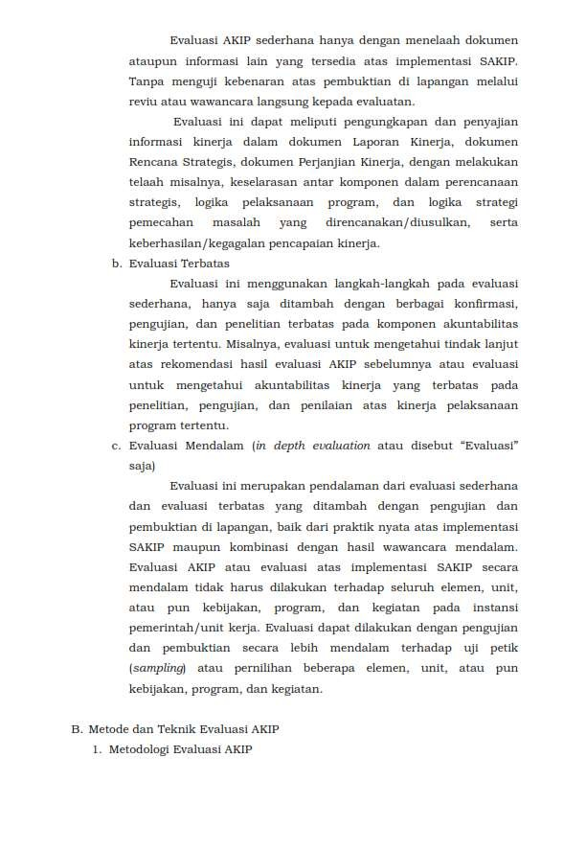

2021, No.1569 -14-

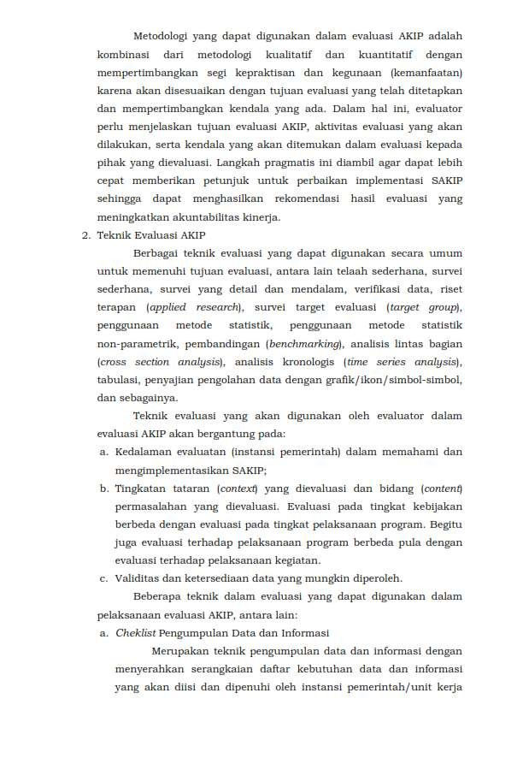

-15-

2021, No.1569

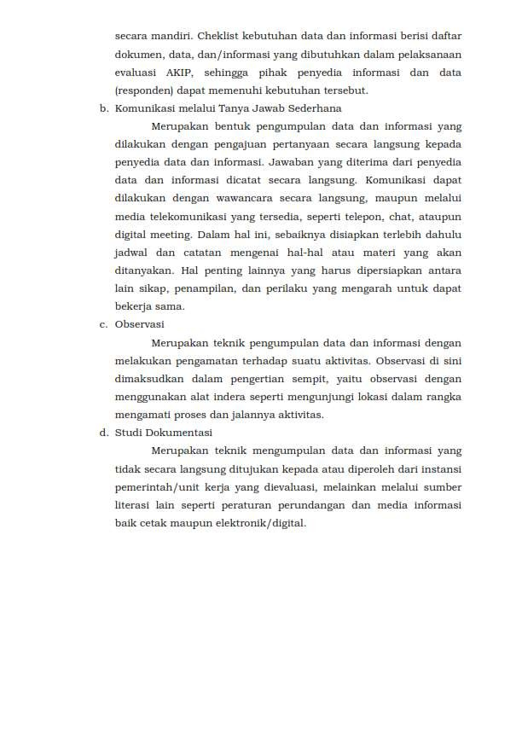

2021, No.1569 -16-

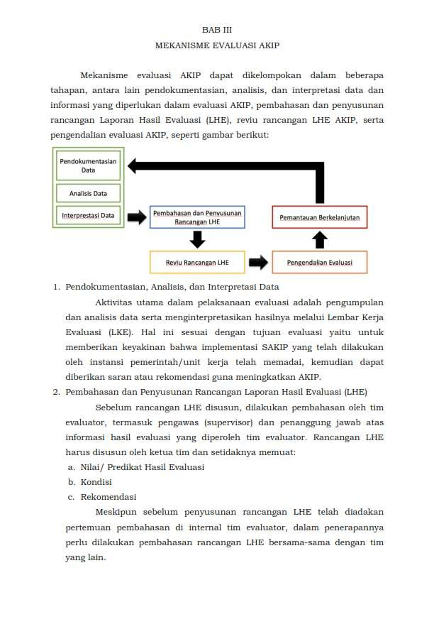

-17-

2021, No.1569

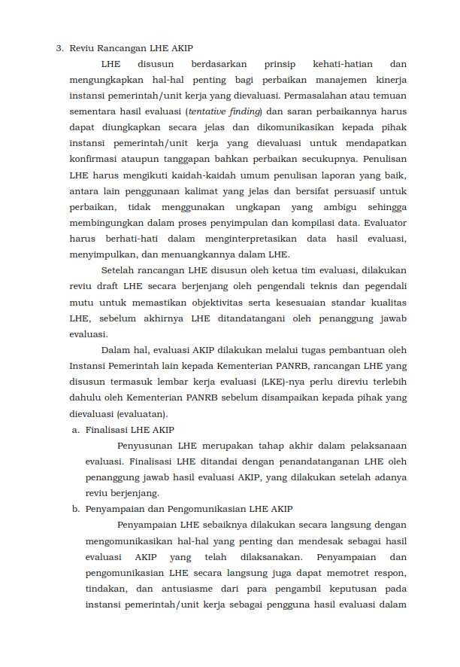

2021, No.1569 -18-

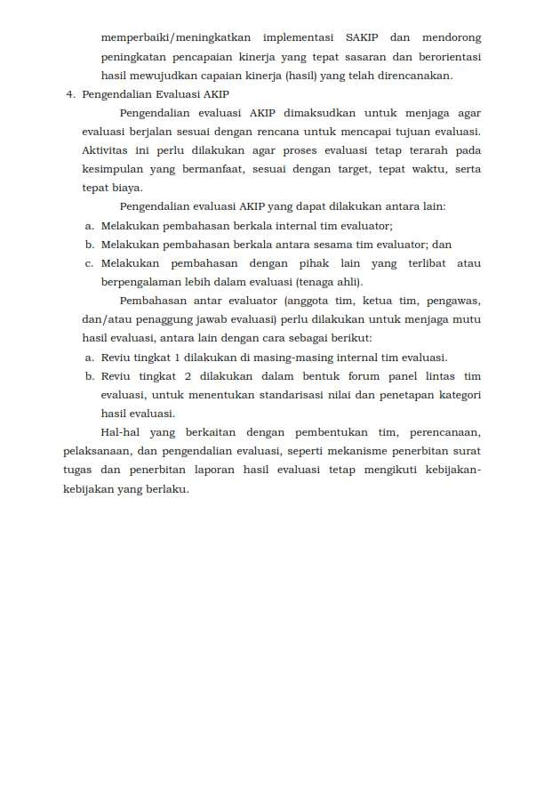

-19-

2021, No.1569

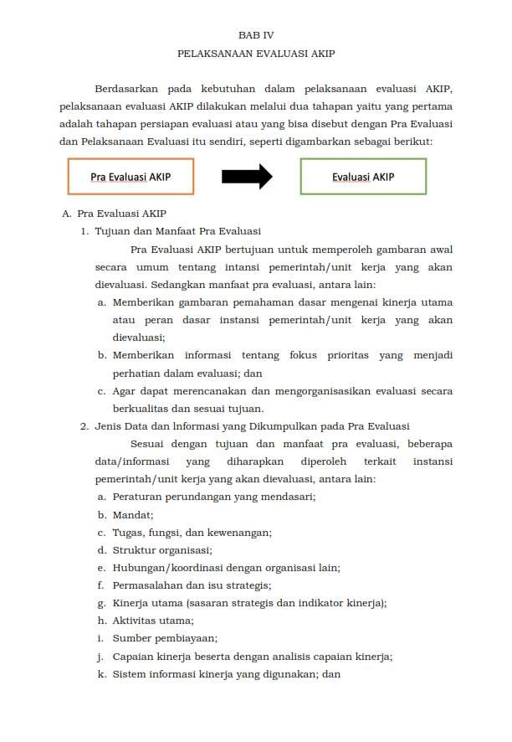

2021, No.1569 -20-

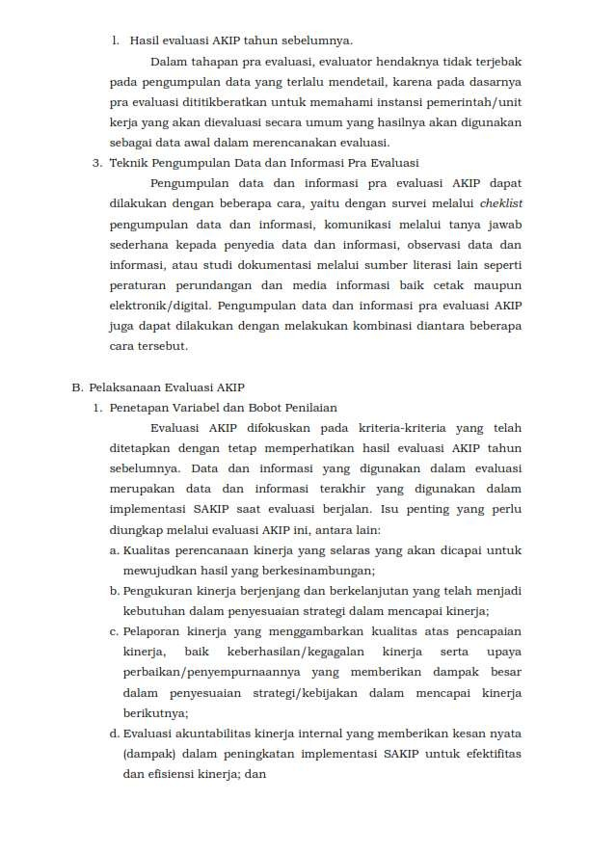

-21-

2021, No.1569

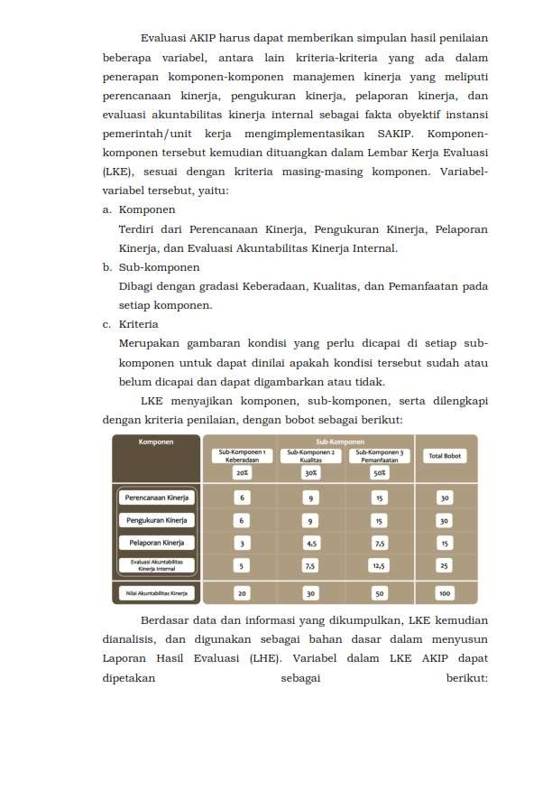

2021, No.1569 -22-

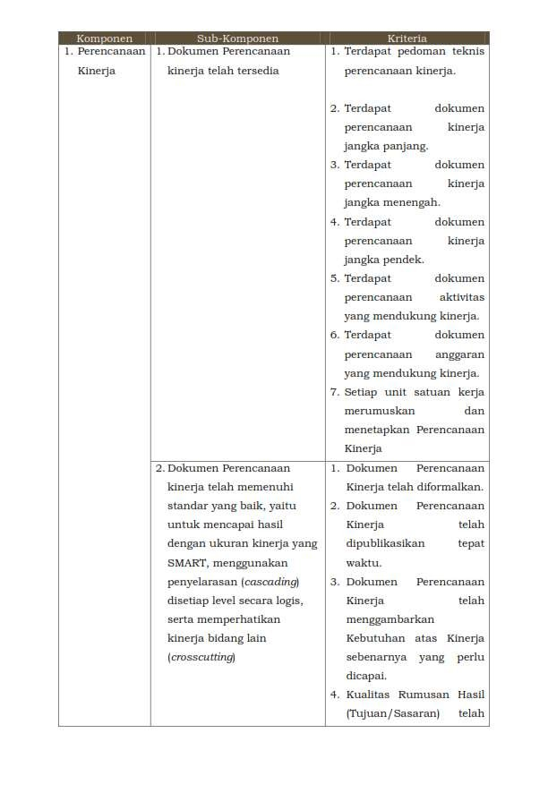

-23-

2021, No.1569

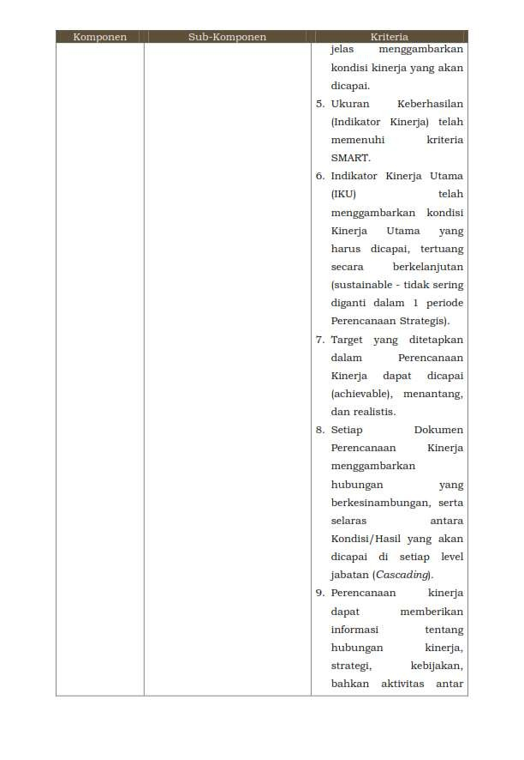

2021, No.1569 -24-

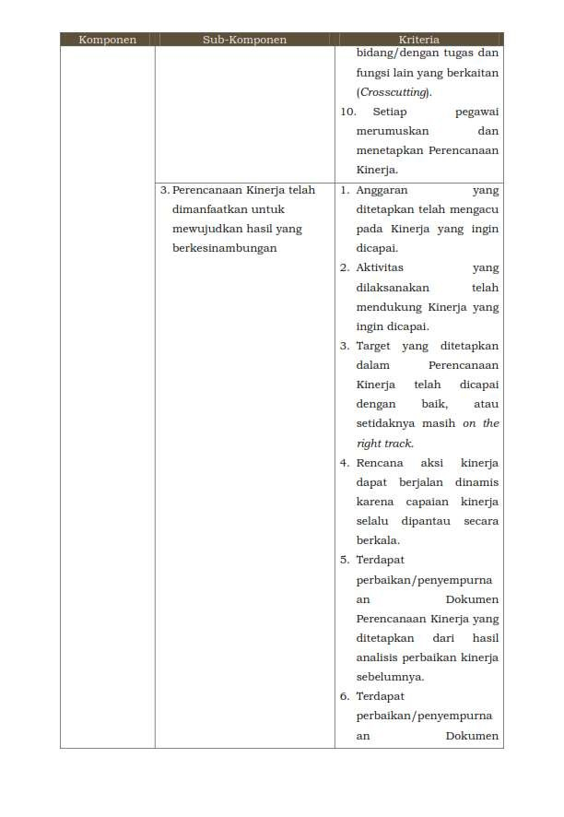

-25-

2021, No.1569

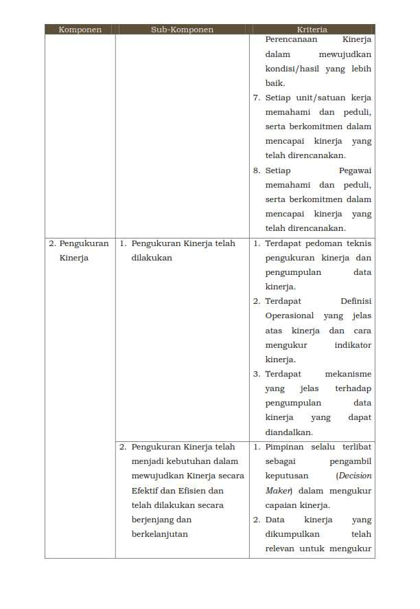

2021, No.1569 -26-

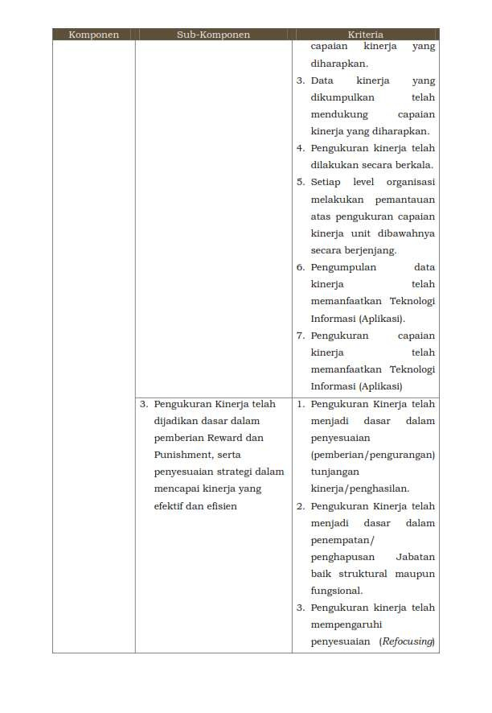

-27-

2021, No.1569

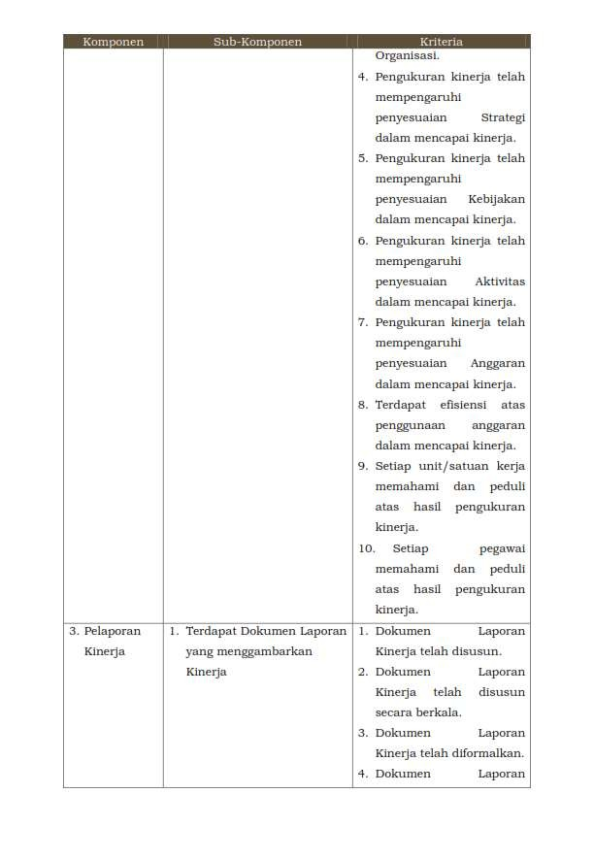

2021, No.1569 -28-

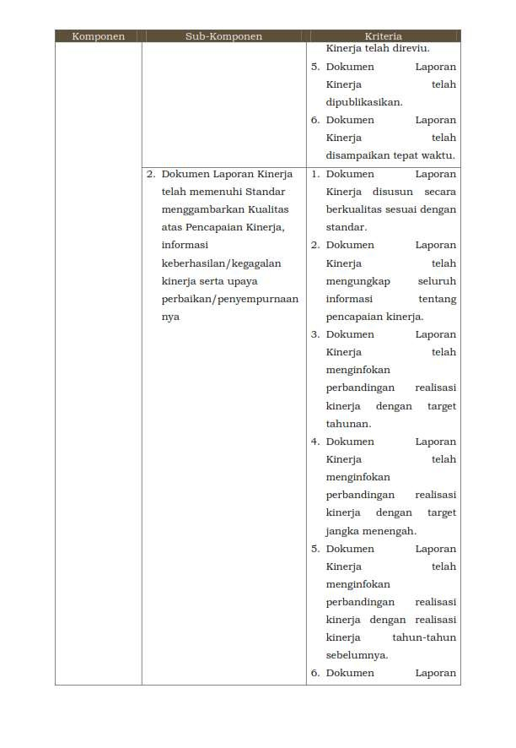

-29-

2021, No.1569

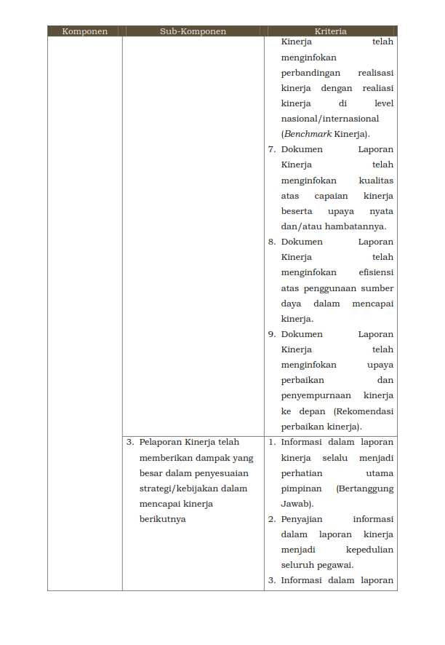

2021, No.1569 -30-

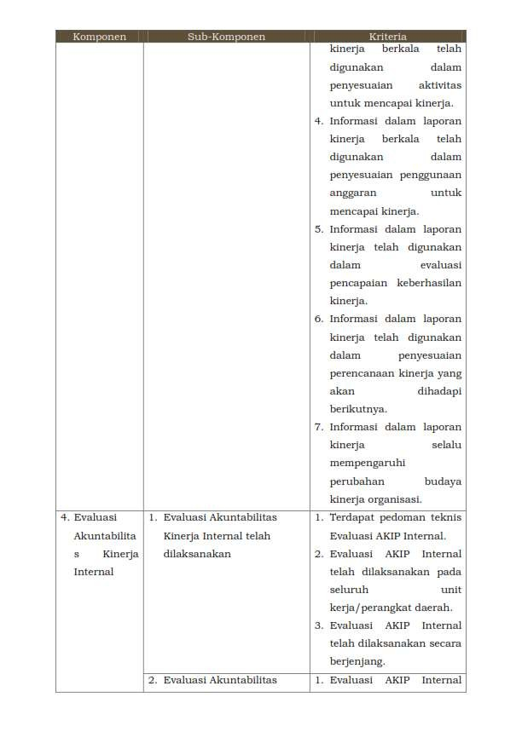

-31-

2021, No.1569

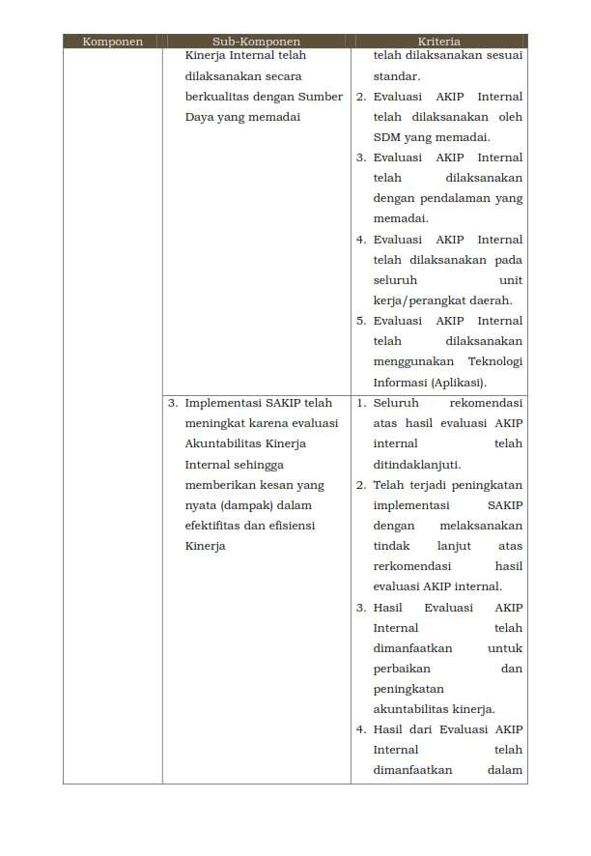

2021, No.1569 -32-

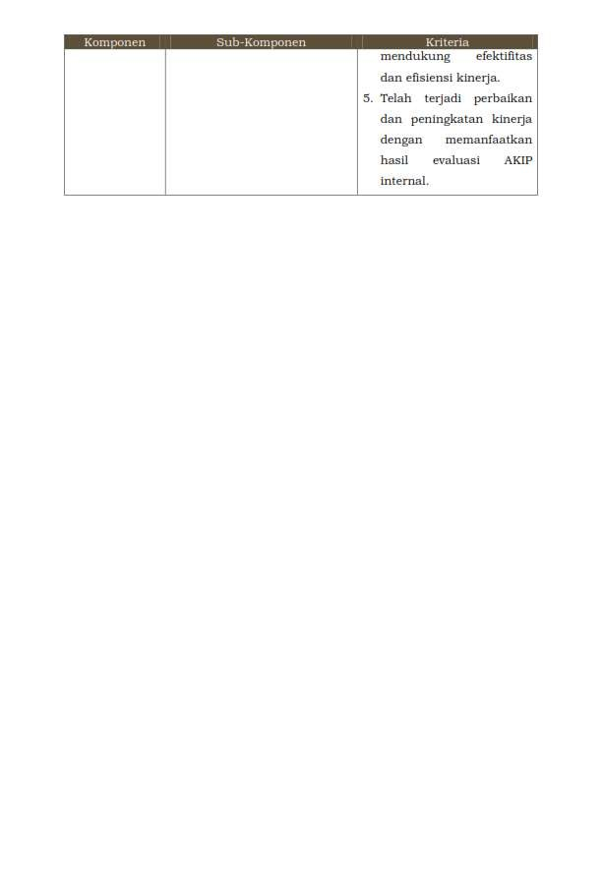

-33-

2021, No.1569

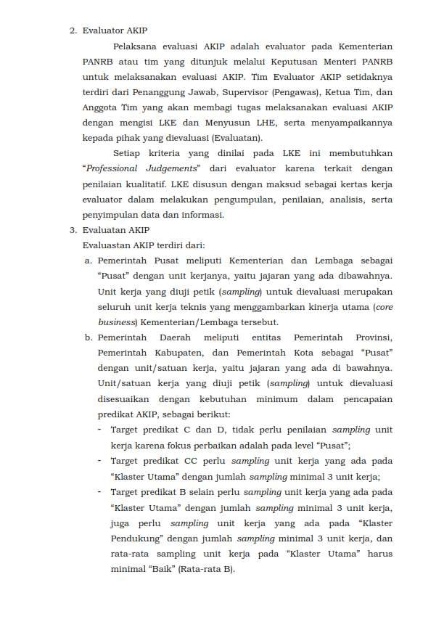

2021, No.1569 -34-

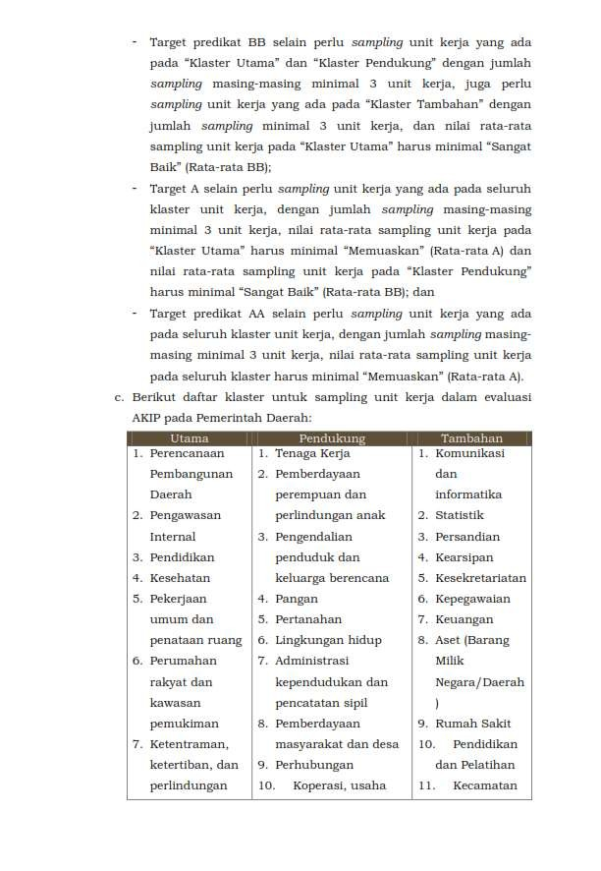

-35-

2021, No.1569

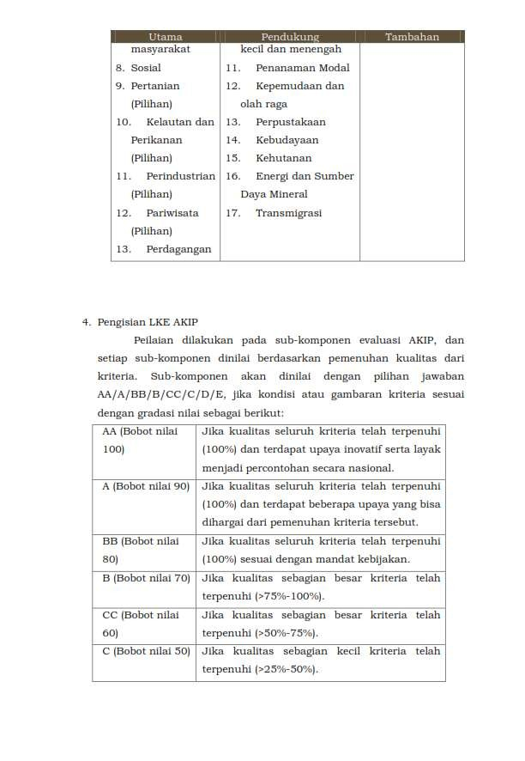

2021, No.1569 -36-

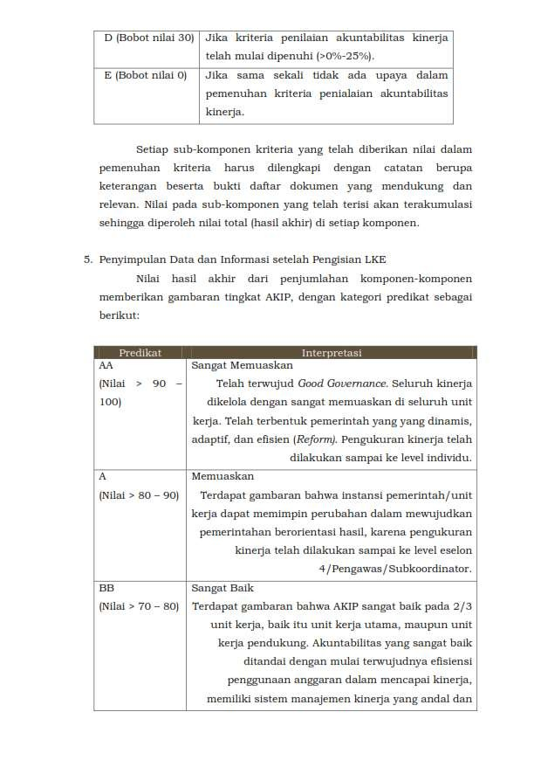

-37-

2021, No.1569

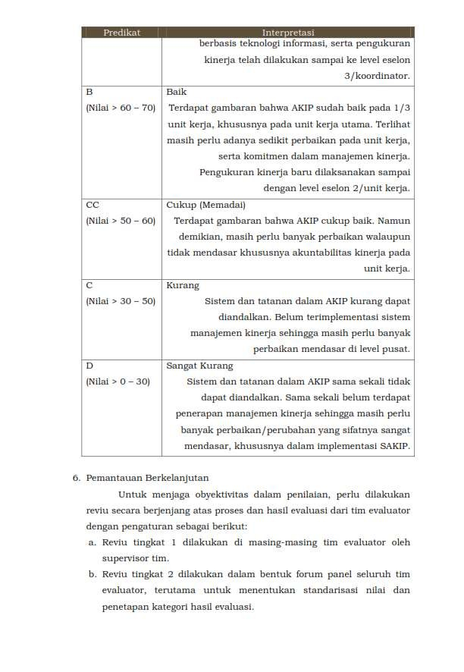

2021, No.1569 -38-

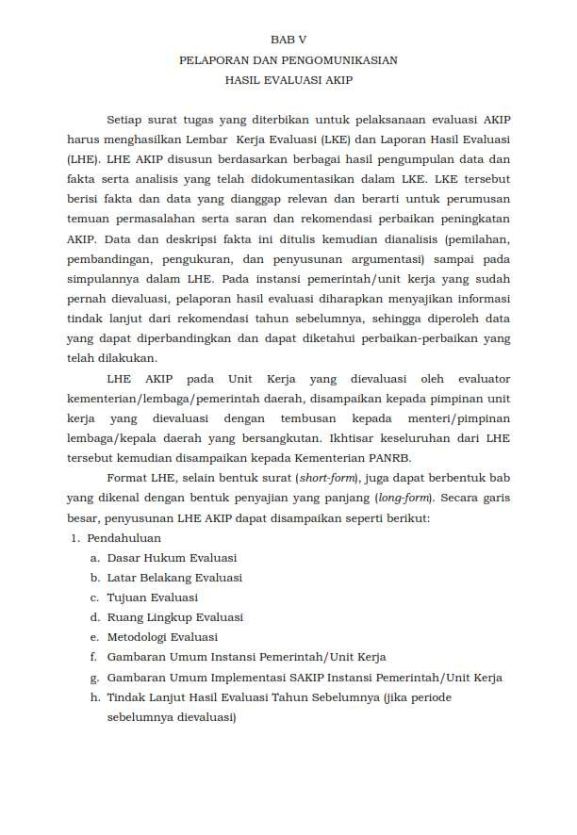

-39-

2021, No.1569

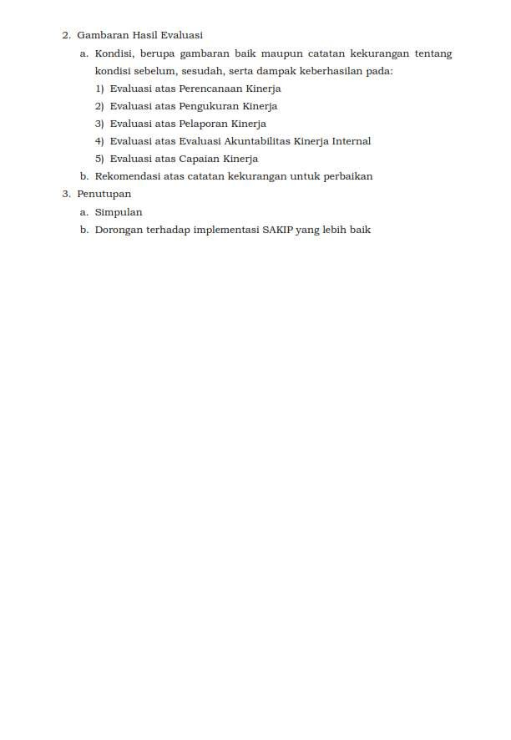

2021, No.1569 -40-

